
PRZEWODNIK TARGOWY

Targi Nieruchomości
Nowy DOM, Nowe MIESZKANIE

Targi odbywają się trzy razy do roku i gromadzą ponad 130 wystawców z branży nieruchomości oraz ich klientów: 12 000 – 19 000 osób planujących zakup mieszkania. Imprezie towarzyszy ponad 20 wykładów na temat finansowania inwestycji mieszkaniowych, ustaw regulujących działanie rynku nieruchomości oraz bezpieczeństwa zawieranych na nim transakcji. Goście mogą skorzystać z indywidualnych konsultacji w kilkunastu punktach Centrum Bezpłatnych Porad, otrzymać bezpłatny katalog z prezentacjami inwestycji i ofert kredytowych, a także znaleźć mieszkanie z rynku wtórnego przy stoisku Warszawskiego Stowarzyszenia Pośredników w Obrocie Nieruchomościami. W promocję zaangażowane są wiodące media: „Rzeczpospolita”, „Gazeta Prawna”, „Gazeta Wyborcza”, „Metro”, „Gazeta Prawna”, „Życie Warszawy”, „Puls Biznesu”, „Parkiet”, „Metropol”, „Super Express”, „Wprost” oraz stacje radiowe: Eska, Gold, Pogoda, Tok Fm, PIN, Kolor i WaWa. Z okazji targów ukazuje się sześć specjalnych dodatków, przygotowanych przez redakcje: „Rzeczpospolitej”, „Gazety Wyborczej”, „Super Express’u”, „Życia Warszawy”, „Metropolu”
i „Gazety Prawnej”. Promocji dopełnia 100 bilboardów zlokalizowanych przy głównych ulicach Warszawy oraz 200 000 ulotek insertowanych do prasy codziennej. Stale wspierają nas magazyny Wydawnictwa MURATOR związane z branżą nieruchomości, budownictwa i wnętrzarstwa: miesięcznik „Murator”, „M jak mieszkanie”, „Dobre Wnętrze” i „Architektura”.

Katarzyna Jaworska
kjaworska@muratorexpo.pl
tel. (22) 829 66 63
kom. 0-603 290 665
Łukasz Dropia
ldropia@muratorexpo.pl
tel. (22) 829 66 64
kom. 0-600 904 006
Tomasz Sałkowski
tsalkowski@muratorexpo.pl
tel. (22) 829 66 69
kom. 0-503 950 480

TERMINARZ 2006 

○ 4-5 marca Torwar
○ 20-21 maja Torwar
○ 16-17 września Torwar
WYSTAWCY 

Swoją ofertę prezentuje ponad 130 firm działających w branży nieruchomości i finansów: deweloperzy, inwestorzy, spółdzielnie mieszkaniowe, pośrednicy, banki i korporacje ubezpieczeniowe. Ponad 80% wystawców to stali klienci Murator EXPO, uczestniczący w targach już od pierwszej edycji. Większość z nich bierze udział we wszystkich naszych imprezach, związanych z sektorem nieruchomości mieszkaniowych i ich finansowania. Podczas targów i w ciągu dwóch tygodni od daty ich zakończenia sprzedają średnio 350 mieszkań.
ZWIEDZAJĄCY 

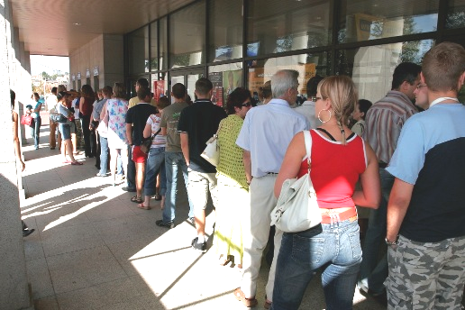
Targi odwiedza 12 000 – 19 000 osób planujących zakup mieszkania. Większość
z nich decyduje się na zawarcie umowy
w ciągu trzech miesięcy od daty zakończenia targów. Kwota, którą przeznaczają na ten cel to średnio 200 – 250 tys. zł. Nabywcy samodzielnie stojącego domu liczą się
z wydatkiem rzędu 300 tys. zł. Większość finansuje zakup mieszkania korzystając
z kredytu hipotecznego.

MIEJSCE 

Targi odbywają się w COS TORWAR, zlokalizowanym w centralnym punkcie Warszawy, przy skrzyżowaniu największych arterii komunikacyjnych – Trasy Łazienkowskiej i Wisłostrady. Dojeżdża tu 18 linii autobusowych. Ośrodek dysponuje parkingami dla ponad tysiąca pojazdów, zapleczem sanitarnym i gastronomicznym oraz w pełni wyposażonymi salami konferencyjnymi, radiowęzłem i telebimem.
WYKŁADY 


Targom towarzyszy ponad 20 wykładów na temat ochrony nabywcy w umowach deweloperskich, finansowania inwestycji mieszkaniowych, rozliczeń podatkowych, zagadnień technicznych
i dokumentacyjnych związanych
z zakupem mieszkania, ustaw regulujących działanie rynku nieruchomości oraz bezpieczeństwa zawieranych na nim transakcji.
Udział w wykładach jest bezpłatny. Prowadzą je niezależni specjaliści - dziennikarze „Rzeczpospolitej”, „Gazety Wyborczej”, „Pulsu Biznesu”, „Gazety Prawnej” oraz znani specjaliści rynku nieruchomości i finansów. Podczas targów odbywają się także panele dyskusyjne: „Co zrobić, gdy deweloper zbankrutuje?” czy „VAT na mieszkanie”, których moderatorami są znani dziennikarze. Udział w dyskusjach biorą: członkowie zarządu firm deweloperskich, przedstawiciele Urzędu Ochrony Konkurencji i Konsumentów, Ministerstwa Finansów, Ministerstwa Transportu i Budownictwa, Instytutu Studiów Podatkowych Modzelewski
i Wspólnicy i wiele innych. Słuchaczami debat są nie tylko nabywcy mieszkań. Wybrane debaty są transmitowane na antenie radia TOK FM; fragmenty można także obejrzeć w TVP3 i telewizji Polsat.

CENTRUM BEZPŁATNYCH PORAD 


Goście targów korzystają z indywidualnych konsultacji w Centrum Bezpłatnych Porad, w ramach, którego funkcjonują następujące punkty tematyczne: ○ kredyty mieszkaniowe (obiektywne informacje o wadach i zaletach ofert banków, pomoc w kompletowaniu dokumentów, sprawdzenie czy zakup mieszkania jest bezpieczny) ○ podłogi (dobór materiałów na podłogi z drewna, sposoby konserwacji, metody olejowania podłóg, zasady łączenia podłogi drewnianej z terakotą, korkiem lub kamieniem) ○ wycena nieruchomości ○ architektura wnętrz (budowa domu, przebudowa mieszkania z rynku wtórnego, dostosowanie do własnych potrzeb mieszkania od dewelopera) ○ remont i budowa domu ○ podatki (rozliczenia przy zakupie mieszkania, wykorzystanie ulg podatkowych) ○ prawo (pomoc w sformułowaniu prawidłowej umowy o zakup mieszkania) ○ umowy deweloperskie ○ stylizacja wnętrz (przebudowa mieszkania, aranżacja wnętrz, ocena kosztów projektu) ○ aranżacja oświetlenia ○ projekty gotowe ○ doradztwo w zakresie aranżacji tkanin (zasłony, firany i inne tkaniny we ○ aranżacja zieleni (zieleń we wnętrzach oraz projektowanie ogrodów) ○ feng shui ○

KAWIARENKA INTERNETOWA 

Tysiące ofert mieszkań dostępnych na rynku pierwotnym i wtórnym oraz propozycje kredytowe – na targach są dostępne także wirtualnie. Zwiedzający podają preferencje dotyczące mieszkania – lokalizację, metraż, standard i cenę – a konsultanci serwisów mieszkaniowych wskazują, do których wystawców należy się udać.

KATALOG TARGOWY 

Katalog "Mazowieckie Inwestycje Mieszkaniowe" ukazuje się wiosną i jesienią, w nakładzie 17 000 egz. Jest bezpłatnie dystrybuowany wśród gości targów oraz przedstawicieli mediów. Zawiera:  prezentacje nowych inwestycji realizowanych aktualnie w Warszawie (prezentacje obejmują: szczegółowe informacje o inwestycji, dane dewelopera, zdjęcia lub wizualizacje budynku, rozkłady mieszkań, infrastrukturę okolicy, etc.)  zestawienie ofert kredytów mieszkaniowych  artykuły poradnikowe z zakresu: kredytów hipotecznych, procedur bankowych, rozliczeń podatkowych związanych
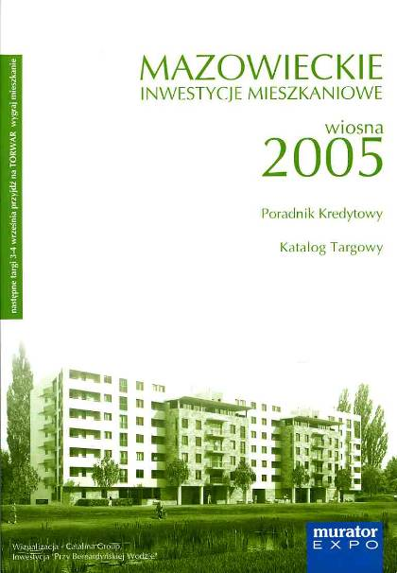
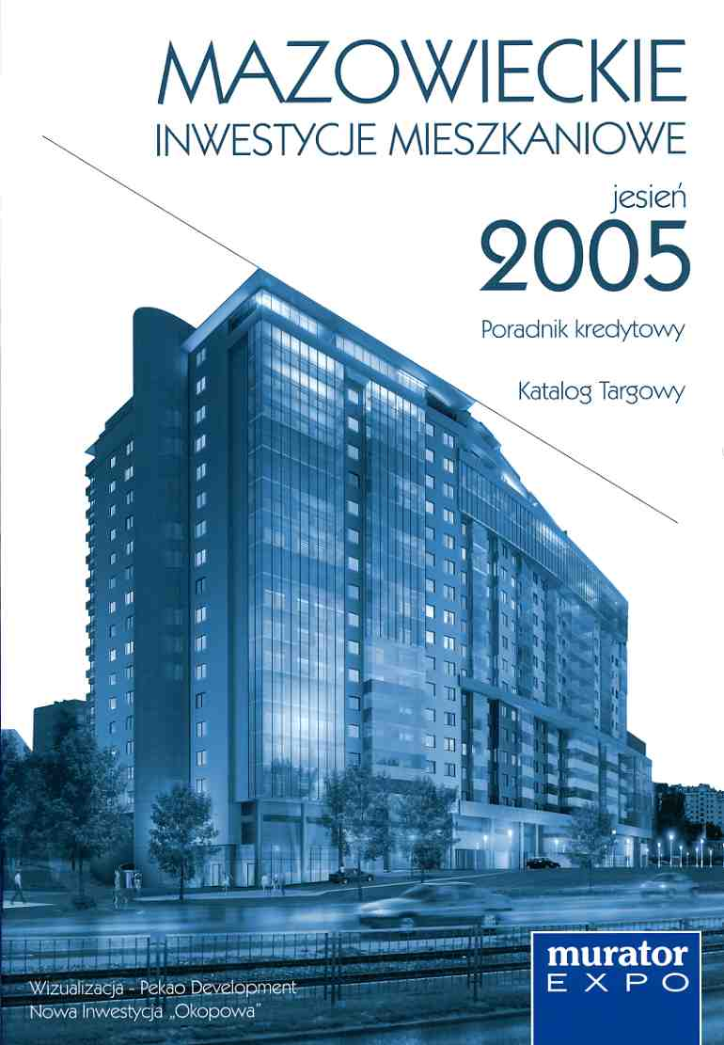
z zakupem mieszkania oraz podatków za najem, dodatków mieszkaniowych i kosztów transakcji zawieranych na rynku nieruchomości (opłaty notarialne, etc.), umów deweloperskich, regulacji prawnych obowiązujących na rynku nieruchomości, procedur zakupu, sprzedaży i zamiany mieszkań, bezpieczeństwa zakupu, przejmowania nieruchomości od dewelopera, porady WSPON i inne 
Podczas kwietniowej edycji targów goście otrzymają katalog targowy ze spisem inwestycji mieszkaniowych opracowanym w formie przejrzystych tabel – ze zdjęciami lub wizualizacjami budynków, metrażem mieszkań, informacjami o cenie, ilości kondygnacji w budynku, terminie zasiedlenia oraz kontaktem do biura sprzedaży. W katalogu będzie także porównawcze zestawienie kredytów mieszkaniowych, opracowane przez Murator KREDYT.

PROMOCJA I PUBLIC RELATIONS 
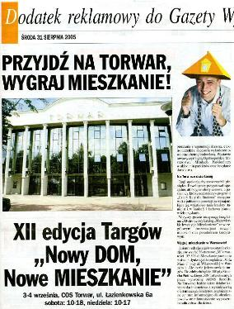
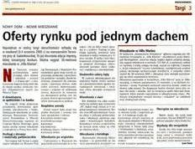
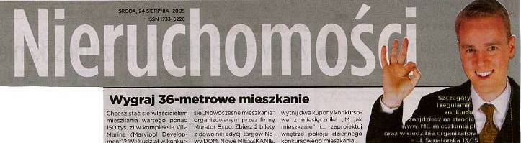
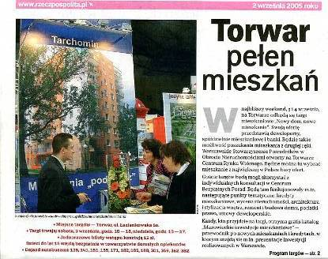
Zakrojona na szeroką skalę kampania reklamowa to efekt doskonałej współpracy z najlepszymi mediami o zasięgu masowym oraz mediami branżowymi, skierowanymi do specjalistów rynku nieruchomości i finansów. W kampanii uczestniczą:  PRASA (dodatki targowe, moduły reklamowe, artykuły): „Rzeczpospolita”, „Gazeta Wyborcza”, „Metro”, „Metropol”, „Życie Warszawy”, „Super Express”, „Parkiet”, „Puls Biznesu”, „Gazeta Prawna”, „Wprost”, „Super Express”, „Nieruchomości C. H. BECK” oraz magazyny Wydawnictwa MURATOR – „m jak mieszkanie”, „Murator Mazowiecki”, „Murator”, „Dobre Wnętrze”, „Zbuduj dom”, „Podróże”, „Zdrowie”  RADIO (spoty, programy radiowe, konkursy dla słuchaczy): Pogoda, Radio Eska, Gold, TOK FM, WaWa, Kolor  TELEWIZJA (bezpośrednie rozmowy podczas targów, programy emitowane przed imprezą, reklama, dystrybucja zaproszeń na antenie): TVP3, TVP2, TVN, TVN 24, Polsat  INTERNET (bannery, informacje tekstowe, newslettery) m.in.: trader.com, gratka.pl, oferty.net, wydawnictwomurator.com.pl, apartament.pl, Locumnet.pl, www.m2m.pl, muratordom.pl, money.pl, polki.pl, kobiety.pl, maluchy.pl, dziecko-info.pl, muratorkredyt.pl, ME-kredyty.pl, ME-mieszkania.pl  REKLAMA ZEWNĘTRZNA (100 plakatów wielkoformatowych, zlokalizowanych przy głównych arteriach komunikacyjnych Warszawy oraz na stacjach metra, mobile) 

BADANIA RYNKU 

Na podstawie badań ankietowych przeprowadzanych wśród gości targów powstaje raport dotyczący popytu i preferencji klientów, publikowany na łamach wiodących mediów: „Rzeczpospolitej”, „Gazety Wyborczej”, „Gazety Prawnej”, „Super Expressu”, „Parkietu” „Metropolu”, „Newsweek’a” i wielu innych. Raport obejmuje informacje na temat preferowanej lokalizacji nowego mieszkania, standardu, ceny oraz planowanego terminu zakupu. Ostatnio ankieta została poszerzona o pytania dotyczące sposobu finansowania inwestycji mieszkaniowej.

TORWAR DLA DZIECI 

Podczas gdy rodzice szukają wymarzonego „m”, dzieci mogą wspaniale spędzić czas w fantastycznie wyposażonej sali zabaw. Malowanie twarzy, konkursy z super nagrodami (książki, kasety video z lubianymi bajkami, zestawy do nauki języka angielskiego) i wiele innych atrakcji czeka na Torwarze na dzieci w każdym wieku.

ORGANIZATOR 

Murator EXPO jest jednym z czołowych organizatorów imprez wystawienniczych w Warszawie. Obok „Super Expressu”, Radia Eska, Radia Gold i Wydawnictwa MURATOR, należymy do jednej z największych grup medialnych w Polsce - Zjednoczonych Przedsiębiorstw Rozrywkowych S.A. Organizujemy największe targi budowlano-instalacyjne na Mazowszu,
a targi NOWY DOM, NOWE MIESZKANIE śmiało można nazwać największymi targami mieszkaniowymi w Warszawie. Targi Sportów Wodnych i Rekreacji WIATR I WODA, których jesteśmy organizatorem wykonawczym, to kolejna impreza, która pobija rekordy frekwencji.
W swojej działalności kontynuujemy tradycje Wydawnictwa MURATOR, które wespół z Fundacją Dom Dostępny, od prawie 10 lat działalność wydawniczą łączy z akcjami społecznymi. Nasze dotychczasowe przedsięwzięcia zyskały poparcie najważniejszych osobistości Rzeczpospolitej. W 2002 roku Targi Budowlano-Instalacyjne swoim patronatem zaszczycił Premier Leszek Miller, natomiast w 2001 - Prezydent i Premier Rzeczpospolitej. Wiosną 2004 roku spółka znacznie poszerzyła profil działalności. W Warszawie, pod nazwą Salon Mieszkaniowy Murator EXPO, ruszył punkt konsultacyjny świadczący usługi informacyjno-doradcze klientom poszukującym domu, mieszkania, nieruchomości komercyjnych, czy źródeł finansowania tego typu inwestycji. Salon oferuje usługi doradców i pośredników kredytowych w ramach programu Murator KREDYT, w internetowej kawiarence można zapoznać się z bazą ofert dostępnych w serwisach internetowych Murator EXPO - www.ME-mieszkania.pl, www.ME-kredyty.pl. Można także brać udział w spotkaniach z udziałem przedstawicieli deweloperów i spółdzielni mieszkaniowych na temat aktualnej oferty domów i mieszkań w Warszawie oraz korzystać z bezpłatnych porad
i konsultacji prawników, architektów, stylistów wnętrz, doradców remontowo-budowlanych, podatkowych i feng shui.

SPONSORZY 

W gronie Sponsorów targów znalazły się m.in.: PKN Orlen S. A., Elektrociepłownie Warszawskie S.A. firma koncernu Vattenfall, BARC Warszawa S. A., Marvipol Development, Dom Development S. A., RSM PRAGA, Bank BGŻ, Fiat Auto Poland, Exbud Skanska S.A. Development, PKO BP, Mostostal Invest, Merloni (Ariston i Indesit) i inne prestiżowe korporacje.

PATRONAT HONOROWY 

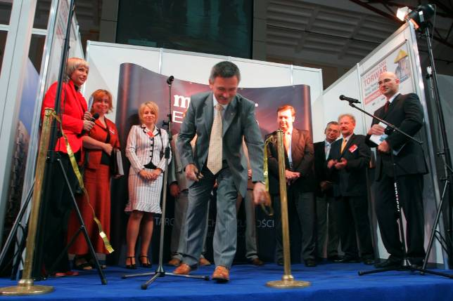
Imprezie od wielu edycji patronuje szereg prestiżowych instytucji i organizacji związanych
z rynkiem nieruchomości. Tradycyjnie targi wspierają: Ministerstwo Transportu i Budownictwa Rzeczypospolitej Polskiej – Minister Jerzy Polaczek, Urząd Miasta Stołecznego Warszawy, Polski Związek Pracodawców Budownictwa - Prezes Marek Michałowski, Polska Federacja Stowarzyszeń Rzeczoznawców Majątkowych – Prezydent Andrzej Hopfer, Polska Federacja Rynku Nieruchomości – Prezydent Marek Stelmaszak oraz Warszawskie Stowarzyszenie Pośredników w Obrocie Nieruchomościami – Prezes Wojciech Kuc.
BANKIET DLA WYSTAWCÓW 


Targom towarzyszy bankiet dla wystawców. Uczestniczy w nim ponad 500 osób zajmujących najwyższe stanowiska w bankach, korporacjach ubezpieczeniowych i najlepszych firmach działających w sektorze nieruchomości mieszkaniowych. Naszymi gośćmi są także dziennikarze i reprezentanci instytucji patronujących targom.

